

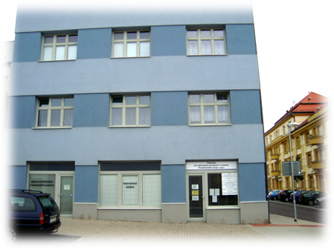
PŮJČOVNA REHABILITAČNÍCH
A KOMPENZAČNÍCH POMŮCEK
Revoluční 594, 537 01 Chrudim

Půjčovna pomáhá především:
- v překlenutí období při vyřizování žádosti o vlastní pomůcku
- při poruše vlastní pomůcky,
- v nepředvídatelných situacích, například při úrazu apod.

Slouží především osobám se zdravotním postižením a seniorům, jejich rodinným příslušníkům či jiným pečujícím osobám.

Zápůjční doba pomůcky není omezena, uživatel si může pomůcku zapůjčit dle své potřeby.

V rámci odborného sociálního poradenství nabízí Centrum také rozsáhlé poradenství v oblasti rehabilitačních a kompenzačních pomůcek, pracovníci Vás seznámí s tím, jaké typy pomůcek existují, jaké jsou pro daného uživatele nejvhodnější, kde si může zapůjčit vhodnou rehabilitační a kompenzační pomůcku, případně jak si obstarat pomůcku vlastní, atd.

PROVOZNÍ DOBA: ORIENTAČNÍ CENÍK POMŮCEK:

Pondělí – pátek
dle předchozí domluvy
Druh pomůcky | Cena v Kč za měsíc
Mechanický vozík | 300 - 500
Chodítko | 90 - 150
Toaletní křeslo | 60 - 150
Sedačka na vanu | 50
Sedačka do sprchy | 60
Nástavec na WC | 50
Polohovací postel | 500*
Antidekubitní matrace | 150
Servírovací stolek | 100
Šlapadlo rehabilitační | 100

KONTAKTY:

Mgr. Kristýna Komárková
tel.: 775 693 982
e-mail: kristyna.komarkova@czp-pk.cz

Vedoucí Centra: Hana Jarošová, tel.: 775 693 987
Adresa: Bělehradská 389, 530 09 Pardubice
Tel./Fax: 466 335 630
E-mail: hana.jarosova@czp-pk.cz

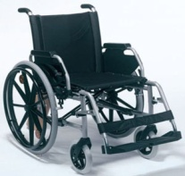
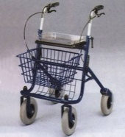
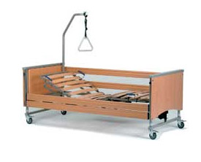
*Společně s půjčovným je hrazena
vratná kauce ve výši 1.000,- Kč.

